FAQ 交接文章
  - Alick Li 哈基迷

文章介绍（重要！！！）
主要的操作请观看之前的交接文档（也就是InternHandover-5-8-FAQ）！
需要注意的是，由于deadline的限制，本文主要讲解FAQ中我发现的需要额外注意的事项，其余主要操作都在以前实习生写的交接文档中。

初始接手时的打开方法
- 一开始需要下载企微（a.k.a, WeCom）的软件，而不是网页版
  - 若是windows，下.exe
  - 若是mac，下.dmg
- 随后登录需要David来扫二维码，如果几天不登录就需要重新扫
- 之后的具体方法已录制为一个视频，请在那里观看

快捷回复（FAQ）的操作注意事项

创建一个快捷回复（不是group）
当你创建一个快捷回复时，在输入完内容，并点击创建按钮后，那条回复会直接放到哪个组（group）的最上面

但！
企微的快捷回复应该不能通过拖动来调整位置！！！（至少我目前没有发现）
所以：
如果你要将新的快捷回复放到最下面
嘿嘿～
那就必须得要将其余的回复从下到上的重新手动复制粘贴一次，然后再把原本在下边的都一个，一个删掉
就比如下图：
如果《更换符合龙头》是我新加进去的，然后我想把它放到最下面，或者《质疑水质，水发黄》的正上方，也就是倒数第二个：
那我就必须从倒数第三个开始，也就是 “1、Thanks for your update! …” ，一直到现在的第二个：“2、purification or filters …” 开始从下往上，手动创建一个和它一模一样的快捷回复，然后再把原来旧的给一个一个删掉！
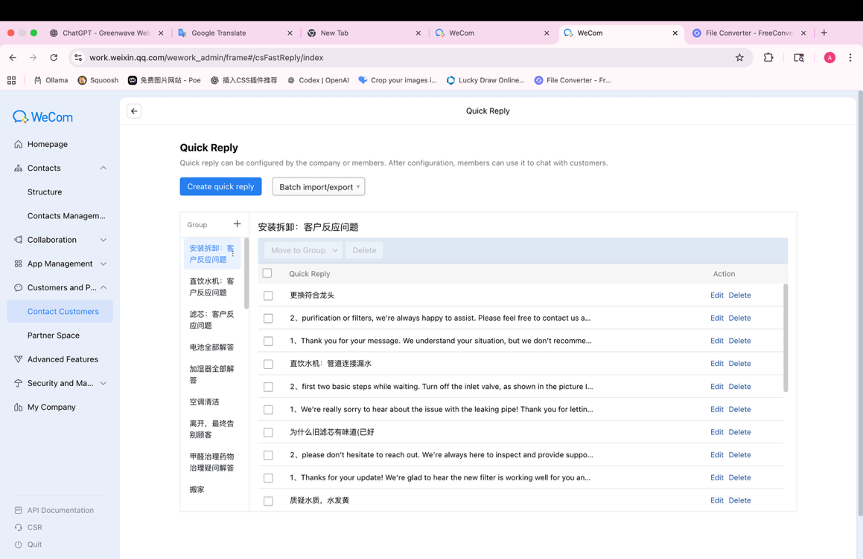

所以直接在网页上添加的话，请务必小心！！！

但有没有更加快捷的方法呢？

有的，兄弟，有的

但我这里原本可以，在12月19号录制教程时无法使用，可以先尝试

幸运的是，企微有一个批量导入&导出的功能，但也没太好（嘻嘻
如下图：
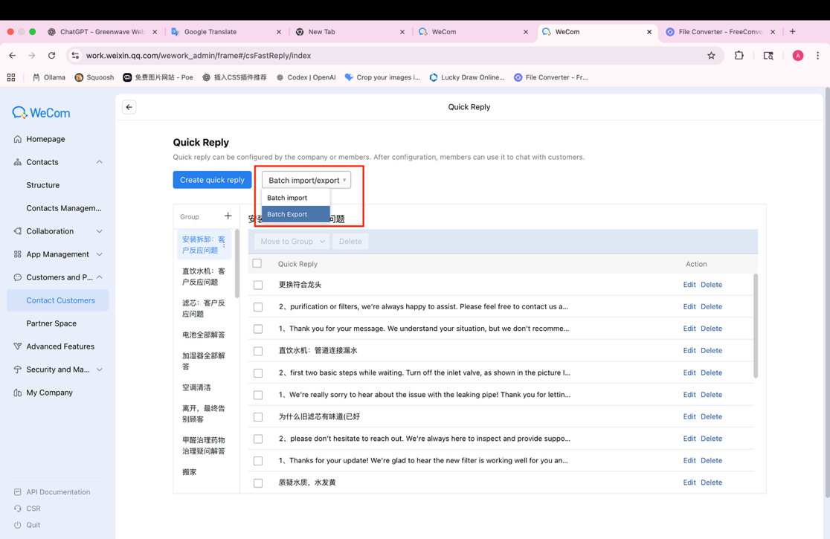

点击导出之后，他会为你下载一份.xlsx的excel导出文档：
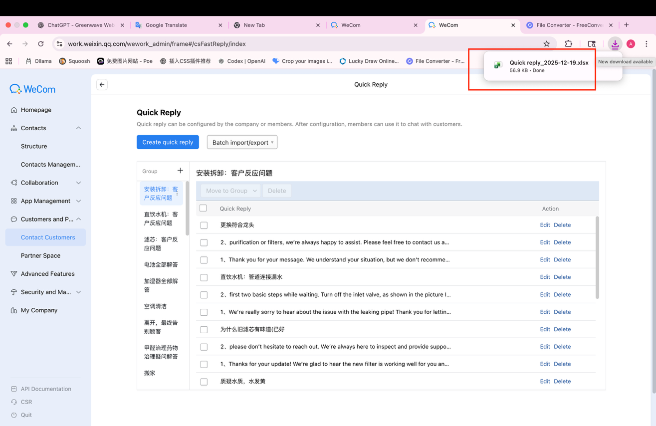

打开后可也看到类似这样子的东西：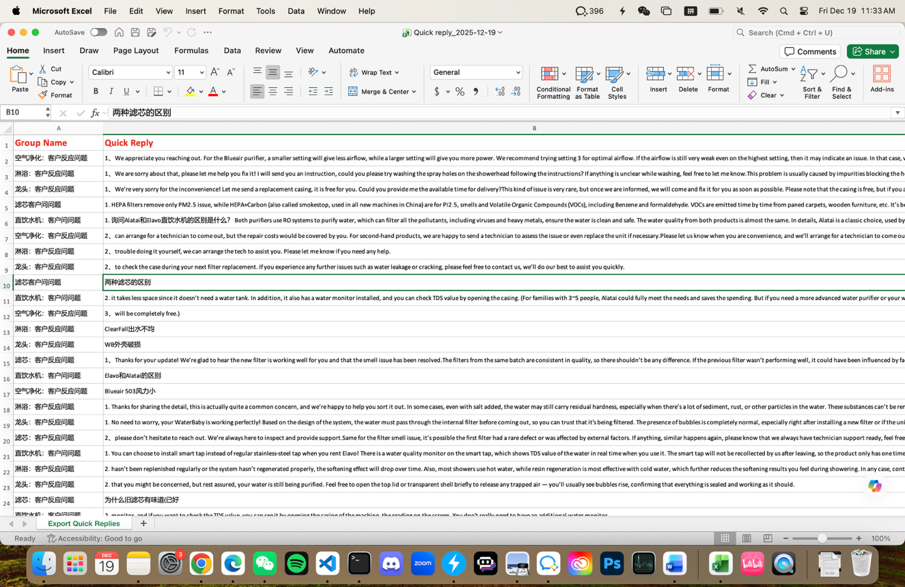
但发现问题了吗？
Excel里的每个group，比如《空气净化：客户反应问题》，里面的快捷回复都不在一起，所以也就需要我们重新排序
- 教程已录制为一个视频《Export Excel Sort Method》

尽管目前的FAQ表格导出后一个组里的快捷回复不在一起，但他们仍然是依照顺序排列的，比如《空气净化：客户反应问题》一栏中，可以看到第3、7、12、17行中，他们的从上到下顺序还是从1到3，最后是中文描述，这也导致了在导入时，在第三行的“1、…”仍然是第一个被导入，然后再被后面的几个快捷回复给压下去，变成网页中最下面的那个快捷回复。
而不按顺序排会怎么样呢？（一般是这样）
在教程中把表格根据第一列从A-Z排序的话，第二列应该是不会影响排序的，所以如果顺序是下面这样的话：
第3行：“2、…”
第7行：“1、…”
第12行：“3、…”
第17行：“Blueair 503 风力小”
他们在排序后虽然行数都是连续的，但它们的顺序仍然是：
- 2、…
- 1、…
- 3、…
- Blueair 503 风力小
而你在导入时，则变为“2、…”被压在最下面，而不是“1、…”了
所以，务必在排序，甚至导出前确保其顺序正确

那要怎么导入呢？
需要注意的是，导入的合法格式与导出的合法格式不一样，所以你还需要将经过你修改的导出格式的表格给复制粘贴到导入里，还不能有任何的其余格式（比如我们刚刚为了排序而使用的筛选格式）
然后还有个大的
人们对导入导出的普遍认知为：导出后再导入，之前的所有东西都会被新导入的覆盖
但是！！！
企微是不会把网页里旧的文件给覆盖的！
相反，
它会把新的文件给加进去！！！！（666）
所以如果要用这个方法，必须要先备份一份导出文件，然后把在网页里的所有文件都给删了！！！（需要大心脏，加油）
- 教程已录制为一个视频

接下来靠你了，骚年！

